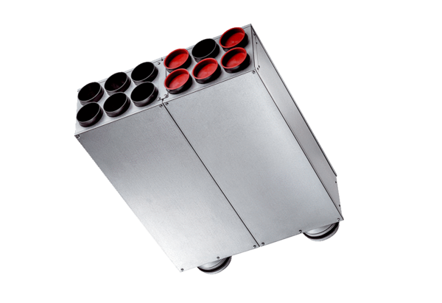Kombinirani razdjelnik za zvučnu izolaciju KSDV 2-125/12-75Jedinica za pakiranje: 1 komAsortiman: K
Broj artikla: 0092.0586Proizvođač: MAICO

